Etude pour le Centre Social « Givors Centre »
Jean-François Rodriguez, septembre 2003

Objectifs
Mener l’étude de mise en place d’un réseau Wi-Fi couvrant l’ensemble du bâtiment, ainsi que le jardin. La possibilité d’un lien vers la place de l’église est également à étudier.

Résultats des tests
Le bâtiment est entièrement couvert par un unique point d’accès (borne), situé dans l’angle du couloir de l’aile « garderie ».
Toutes les pièces du rez-de-chaussée et de l’étage reçoivent un signal suffisant pour une utilisation courante. Le débit réel doit se situer entre 4 et 6 Mbits par seconde, selon la puissance du signal reçu (voir les plans). Pour référence, une connexion ADSL professionnelle a un débit de 1 Mbits/seconde (1024 Kbits/seconde).

Le jardin est couvert également, donc des actions extérieures sont tout à fait envisageables.

La place derrière l’église n’est pas couverte dans cette configuration. Pour obtenir une couverture de cette place, il faudra déplacer le point d’accès dans le bureau de la comptable (cela peut être fait sans modifier la configuration de la borne).

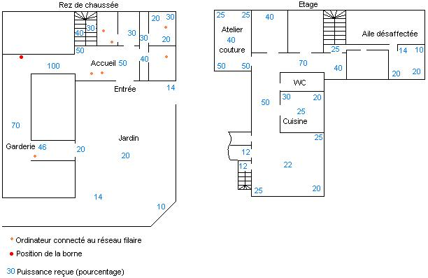

Connexion de la borne
La borne doit être alimentée en électricité, et raccordée au réseau filaire.
La connexion de la borne au réseau filaire peut se faire avec un concentrateur*, placé soit vers les ordinateurs de l’accueil, soit vers celui de la halte-garderie, le choix étant fonction du plus facile à atteindre par un câble courant dans les faux-plafonds.

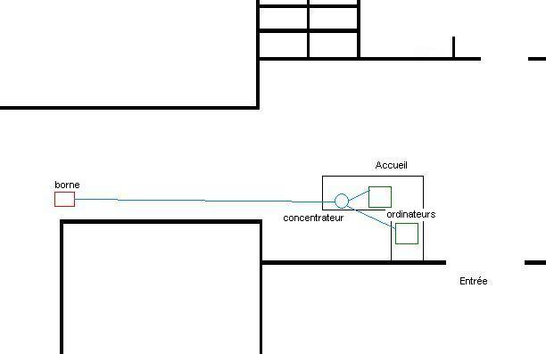
Concentrateur vers l’accueil

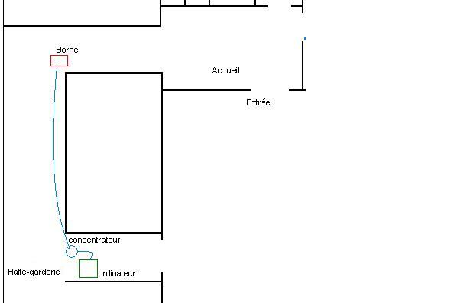
Concentrateur vers halte-garderie

*concentrateur (ou hub) : appareil permettant de brancher plusieurs câbles, pour partager un réseau. Il s’agit de concentrateurs Ethernet 10/100 Mbps, à ne pas confondre avec les concentrateurs USB.

un concentrateur

Coûts à envisager (matériel)
Une borne d’accès : 80 à 200 EUR selon modèle et fournisseur, (155.60 EUR pour le modèle utilisé lors des tests, http://go.monsieurprix.com/go.asp?sid=310013&position=1&tri=2&from= )
Concentrateur (hub) Ethernet : 35 à 100 EUR.

Prix pour l’infrastructure : 300 EUR + câble Ethernet. Prévoir ensuite l’équipement des ordinateurs.

Carte Wi-Fi PCI ou PCMCIA : 40 à 100 EUR
PCI pour ordinateur de bureau, PCMCIA pour ordinateur portable.

Méthode et matériel utilisés

Méthode
Un premier test a été effectué avec une seule borne, placée dans l’angle du « L » que forme le bâtiment. Cet endroit semblait idéal pour arroser les deux ailes du bâtiment, restait à vérifier la force du signal à travers le plafond.

Les mesures ont été effectuées en divers endroits du bâtiments, pour les grandes salles : dans les coins et au centre. L’étage a été quadrillé plus attentivement puisque c’est là que devraient avoir lieu les formations, et qu’un réseau filaire existe déjà au rez-de-chaussée.

Un deuxième essai était prévu, avec 2 bornes, mais vu les résultats positifs du premier essai, je me suis cantonné pour le deuxième à 3 mesures à l’intérieur et à des mesures extérieures, vers l’église.

Matériel
Les bornes sont des points d’accès D-Link, modèle DWL-2000AP, 54 Mbits/seconde.
Pour l’accès aux bornes, j’avais une carte PCMCIA de marque Cisco, modèle Aironet 350, enfichée dans un ordinateur portable.
Les mesures étaient relevées grâce au logiciel ACU de configuration de la carte Cisco. Ce logiciel fournit deux mesures : la puissance et le rapport signal/bruit. Seule la puissance a été notée sur le plan, car elle semble plus pertinente (le rapport signal/bruit représente la différence entre le signal reçu et le bruit environnant, c’est une mesure qualitative, la puissance du signal est plus quantitative. En général, la puissance varie de façon plus représentative.).

